图 书 推 荐

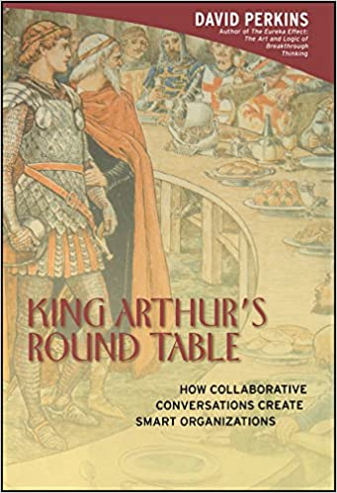
中文书名：《圆桌：建立一支高效、协作的团队》
英文书名：KING ARTHUR’S ROUND TABLE: How Collaborative Conversations Create Smart Organizations
作 者：David Perkins
出 版 社：Wiley
代理公司：Stanford J. Greenberg Association/ANA/Conor Cheng
页 数：256页
出版时间：2002年7月
代理地区：中国大陆、台湾
审读资料：电子稿
类 型：经管
版权已授：中文简体字版版权已回归

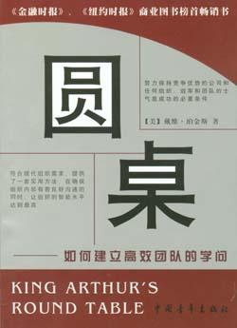
中简本出版记录
书 名：《圆桌：建立一支高效、协作的团队》
作 者：(美)戴维·珀金斯(David Perkins)
出版社：中国青年出版社
译 者：龙胜东，李凤芹
出版年：2003年
页 数：234页
定 价：35元
装 帧：平装

内容简介：

亚瑟王的传说在全世界广为流传，而其中最为家喻户晓的，想必是“亚瑟王的圆桌”。

圆桌是一个了不起的创新：圆桌使得亚瑟王不必在一条长桌子的一端发号施令，圆桌拉近了他与王公大臣之间的距离，增进了协作，圆桌使他可以随时征求骑士们的意见。 《圆桌》一书中，哈佛大学著名教授戴维・珀金斯以圆桌为喻体，揭示了有效协作和沟通对于当代智能型组织的重要性。

高低分明的等级制度、各自为政的部门运营——显然，它们无法应对复杂的现代企业，因为企业负责人必须仰赖周围同事的投入和专业技能。如今，成功的商界和政界领袖早已了然于胸，必须鼓励沟通和协作，而且决策过程必须要向所有可能提供远见卓识的人开放。

虽然今日的管理者们知道，要想取得成功，就必须支持协作，可是他们往往不知从何下手。借鉴过往经验以及现代企业、非盈利性组织、政府和日常生活中的例子，珀金斯证明了“圆桌”这个比喻是多么符合现代组织的需求。他提供了一套实用的方法，确保组织内部有着良好沟通的同时，让组织的智能水平达到最高。这对于那些努力保持优势的公司和组织来说都是很有帮助的，因为在这些群体中，效率和团队士气不可或缺。

《圆桌》一书中，珀金斯阐述了将合作精神引入企业、政府或非赢利性组织，以及这种做法将如何为企业、政府和非赢性组织赋能，使他们获得巨大的竞争优势。

作者简介：


戴维・珀金斯(David Perkins)是哈佛大学教育学研究生院的资深教授。他是“哈佛零计划”的策划人之一，该研究小组关注认知能力及其对学习的影响。多年来，他一直与哈佛大学著名教育专家霍华德・加德纳（Howard Gardner）共同负责这个项目。他还著有《尤里卡效应：突破性思维的艺术和逻辑》、《超越智商：关于可习得的智慧这门新兴科学》以及《聪明的学校：让每个孩子更有思想、更有学识》等书。

媒体评价：

“我和戴维·帕金斯当了35年的同事，每当我想让一个团队高效率工作，我都会不假思索地求助于他。而这本书正是他的智慧结晶。”
——霍华德·加德纳（Howard Gardner），著有《心智框架：多元智能理论和智能重构》（Frames of Mind: The Theory of Multiple Intelligences and Intelligence Reframed）

感谢您的阅读，请将反馈信息发送至：Conor@nurnberg.com.cn

程衍泽 (Conor)
安德鲁·纳伯格联合国际有限公司北京代表处
北京市海淀区中关村大街甲59号中国人民大学文化大厦1705室，100872
电 话：010-82504406
手 机：13072260205（微信同号）
传 真：010-82504200
Email：Conor@nurnberg.com.cn
网址：http://www.nurnberg.com.cn
微博：http://weibo.com/nurnberg
豆瓣小站：http://site.douban.com/110577/
微信订阅号：ANABJ2002


